ТЕХНИЧЕСКИЙ ЗАПРОС
(на закупку)

Закупке подлежит новый (не бывший в эксплуатации) изолировочный станок катушек полюсов стартера (далее – «оборудование»). Предназначен для изолировки катушек стартера следующих модификаций:

Наименование групп | Годовая программа, шт.
Катушка 42-й группы | 29 360
Катушка 7402.3708120 | 34 688
Катушка СТ230-3708110-01 | 6 784
Катушка 54-й группы | 286 108
Катушка 5422.3708110 | 116 424
Катушка СТ142-3708110 | 63 296
Катушка 74.3708110 | 145 240
Итого: | 681 900

- Количество: 3 (три) единицы.

- Место поставки товара: ул. Даумана, 95, 222120, Республика Беларусь, Минская обл., г.Борисов, ОАО «БАТЭ»- управляющая компания холдинга «Автокомпоненты».

3. Срок поставки: 2023-2024г.

4. Источник финансирования: собственные средства.

5. Условия платежа:
Доставка, шефмонтаж, пуско - наладочные работы по запуску оборудования, тестирование оборудования и обучение обслуживающего персонала должны осуществляться Поставщиком оборудования. Стоимость данных работ и услуг должна быть включена в цену конкурсного предложения.

6. Назначение:
Изолирование заготовок катушек стартера из проволоки медной ПММ лентой для электропромышленности арт. 03С3088 Г50 ТУ РБ 700002794.160-2001 поочередно одним слоем ленты с перекрытием половины ширины ленты. Ширина изолировочной ленты 15 мм. Оборудование должно оставлять конец ленты для доизолирования длиной (400±50) мм, не наматывая на катушку.

7. Гарантийный срок – не менее 24 месяцев (от даты окончательной приемки). Наличие сервисного центра в Республике Беларусь либо в странах СНГ.

Эскизы типовых катушек:
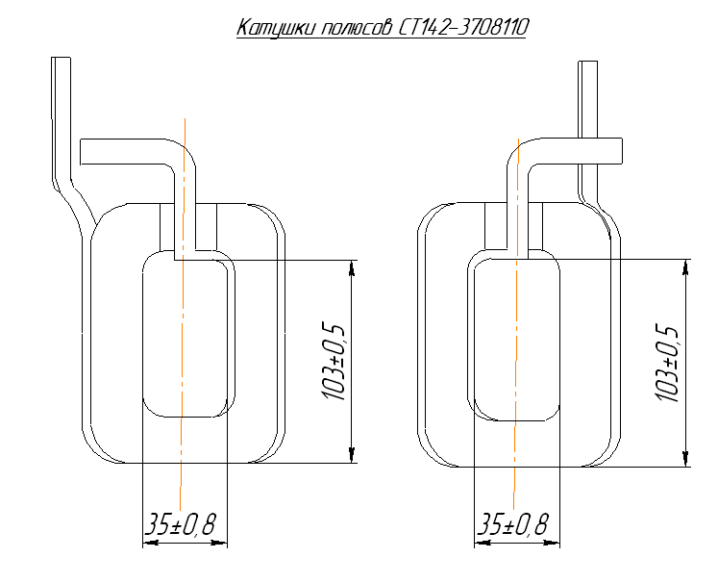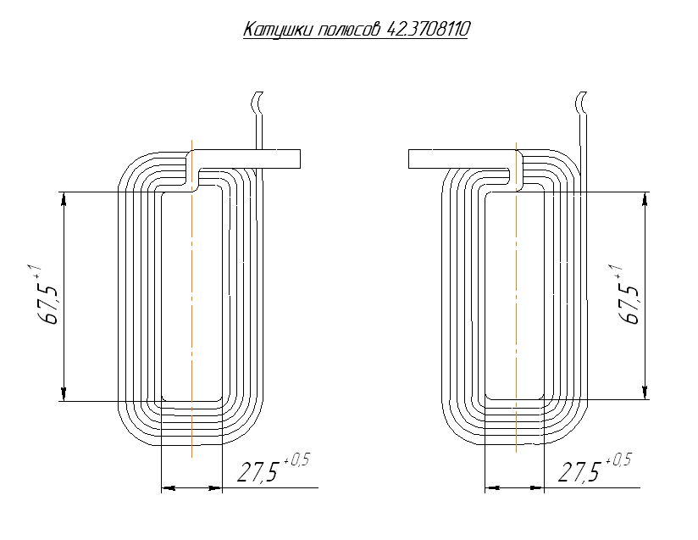
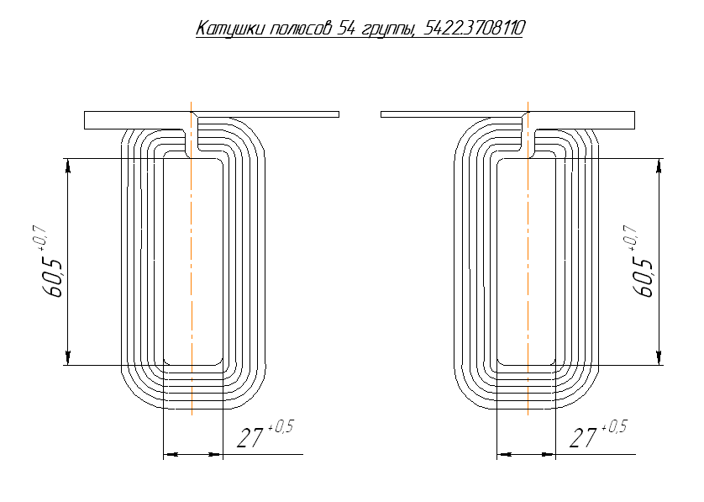

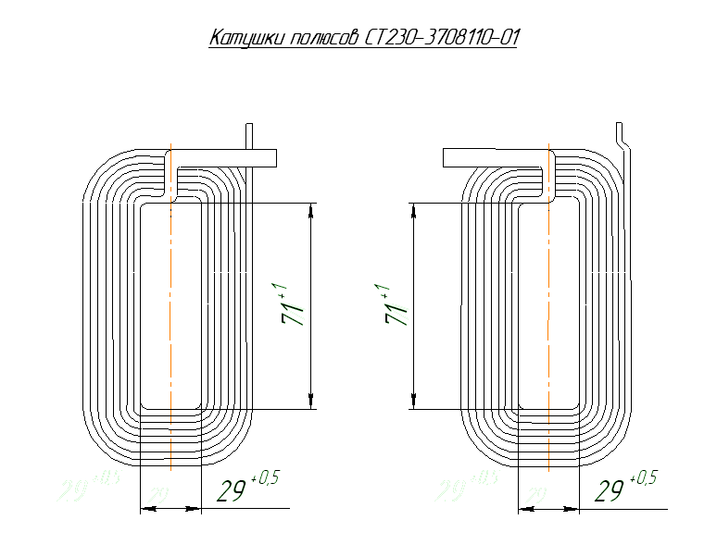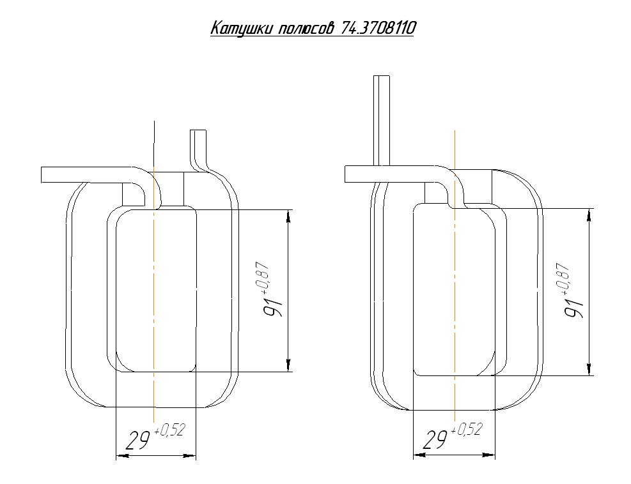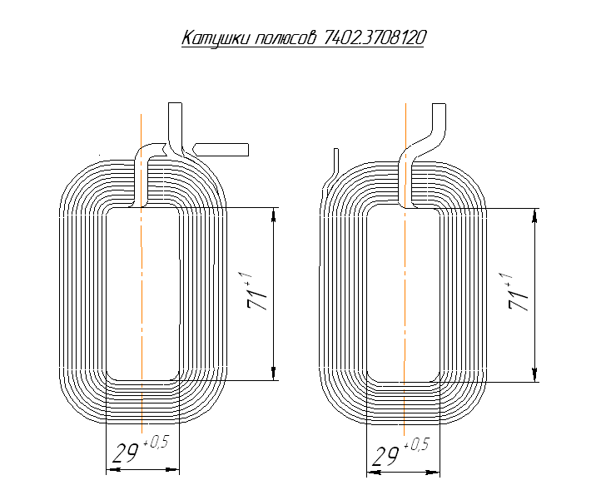
Фото готовой катушки:


